助教课程申请操作手册

前言
- 教师需要网上填写教学日历并完成申报。流程见下文一、二、三。
- 津贴到教学班后，系统会默认将津贴平均分配给该教学班招聘的助教。教师也可以根据需要，调整教学班助教个人津贴。流程可见下文四。

一、助教课程申请

1. 登录
使用链接http://my.cqu.edu.cn/ 进入“助教管理”系统（为了更好的网站体验，建议您使用谷歌、火狐、360极速模式、IE10及以上版本等高版本的浏览器！）用统一认证号或工号进入，初始密码为身份证后6位，如有更改则为更改过后的密码。
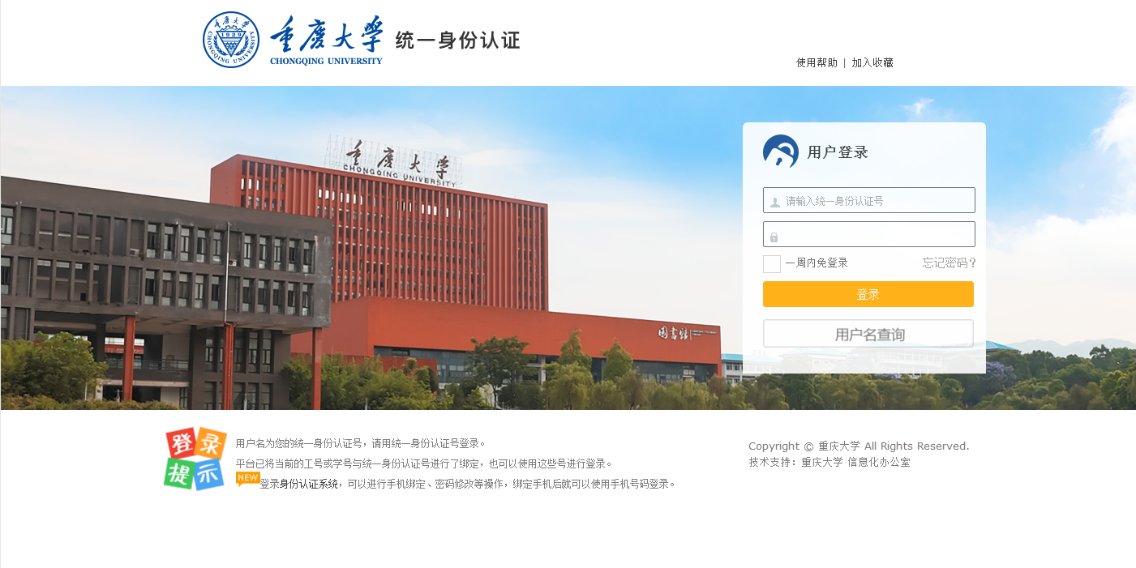

2. 主页
页面头部信息，从左往右依此显示菜单主界面按钮、重庆大学校徽；右边是学期时间按钮、退出按钮。
进入主页，左上方显示助教系统发布的信息。左下方显示个人信息，若没有邮箱和电话号码信息，可以编辑填写，以便后期助教通知发送及特殊情况联系。右上方可进行学期切换，右中方为教师学期内所授课程。
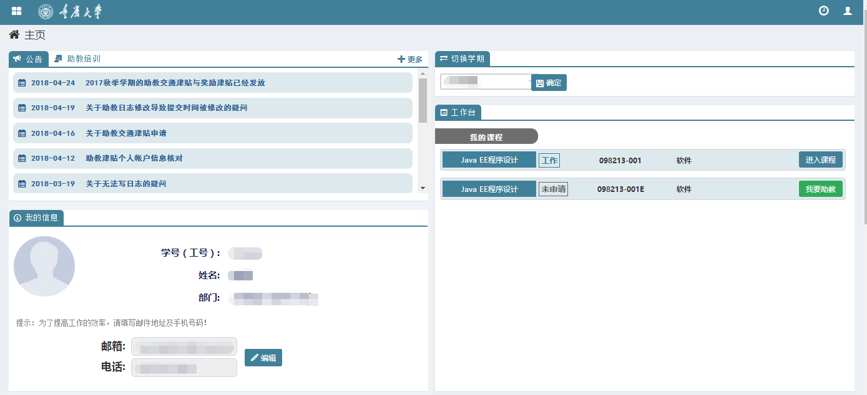

3. 选择助教工作“学期”
两处红色方框内均可切换学期。教师可以切换至申请助教课程的开课学期，为课程申请助教。
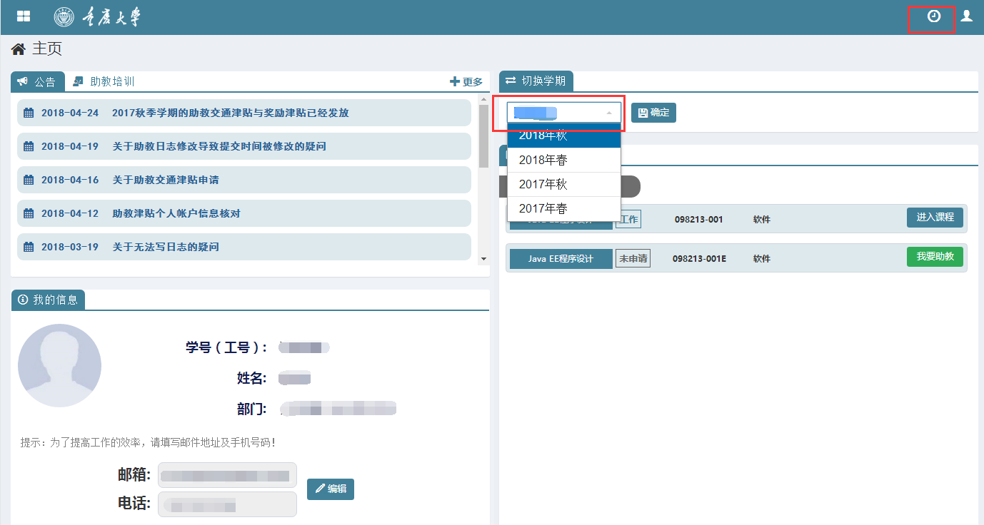
- 申请助教
申请助教有两个入口，不同入口，同样的要求和相似的操作。

入口1：
主界面右中下角“我的课程”即为切换学期所授课程，点击想要申请助教课程教学班的“我要助教”进入课程申请界面。
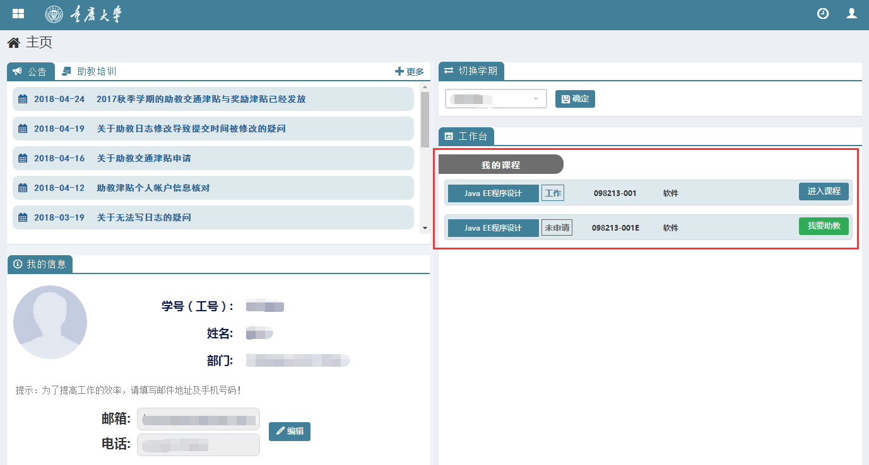
进入助教申请界面，确认课程信息。
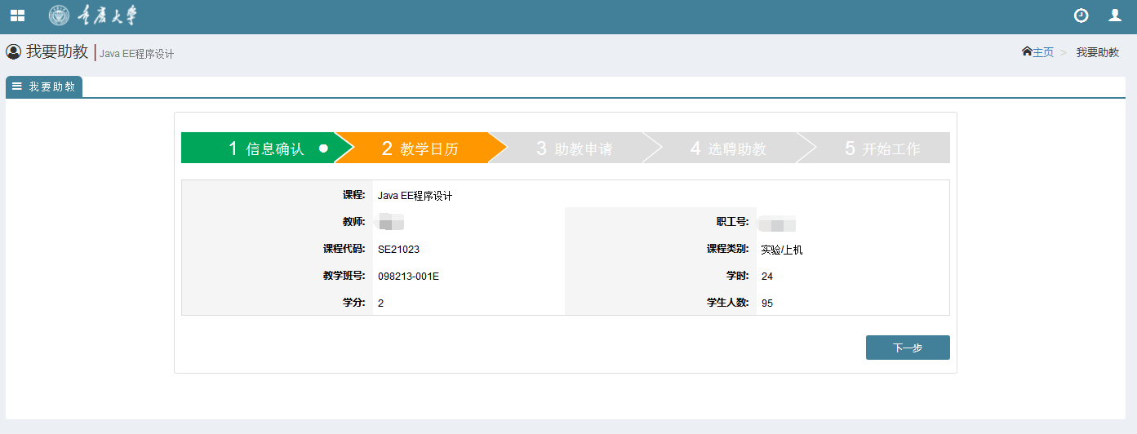
如无误，则点击“下一步”进入教学日历填写界面。日历填写，可以添加、导入、复制。点击“添加”按钮，可添加课程的教学日历。也可以选择“导入”按钮，导入教学日历，或者复制该教师以前的教学日历。
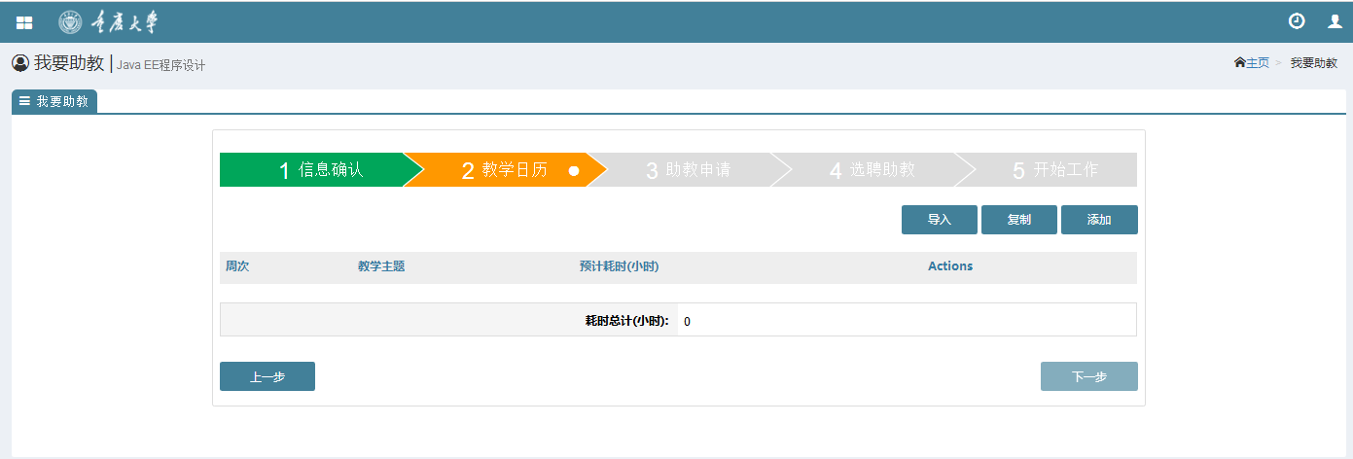
点击“添加”选择周次，为每周设置教学主题、教学描述和助教工作任务，并估算助教工作每周总耗时。还可以上传文件，方便助教提前熟悉每周的课程内容。点击“保存”按钮，即可成功添加该周次的教学日历。课程有几周，教学日历就添加几周。
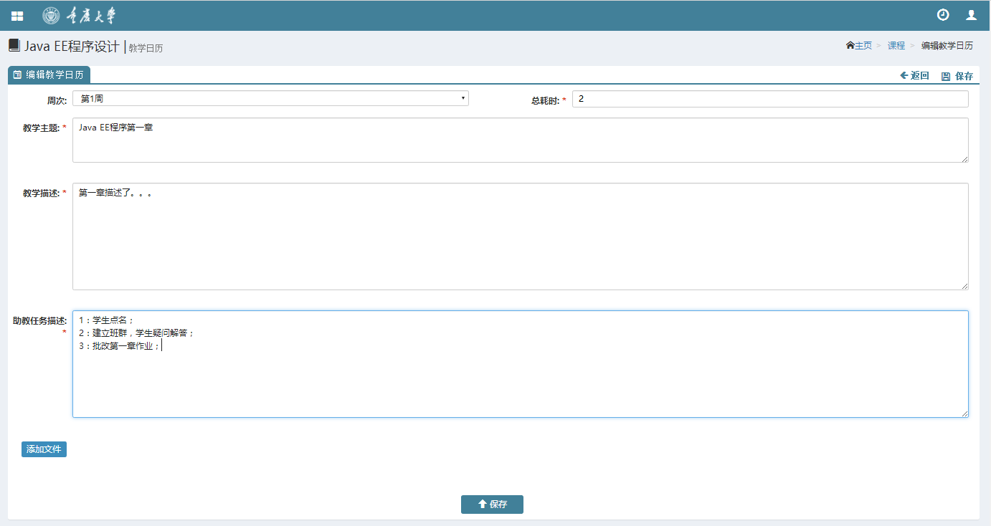
教学日历“导入”功能，只能导入后缀名为xls和xlsx的文件，文件内容模板可下载使用。
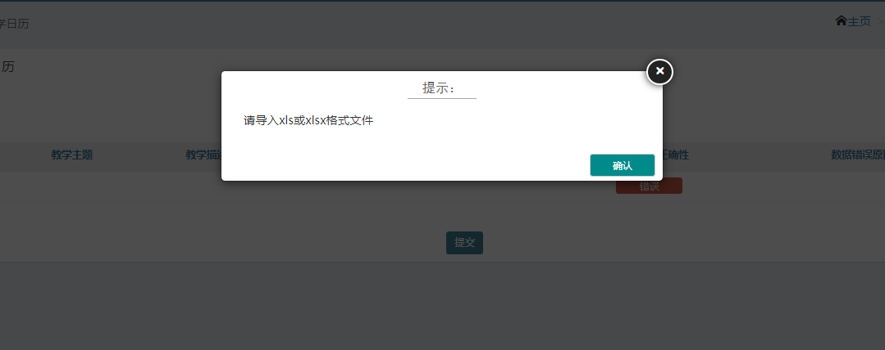
“复制”功能，可以复制所选课程在学期下的所有教学日历，总耗时为0的课程不能被复制，不能选择。
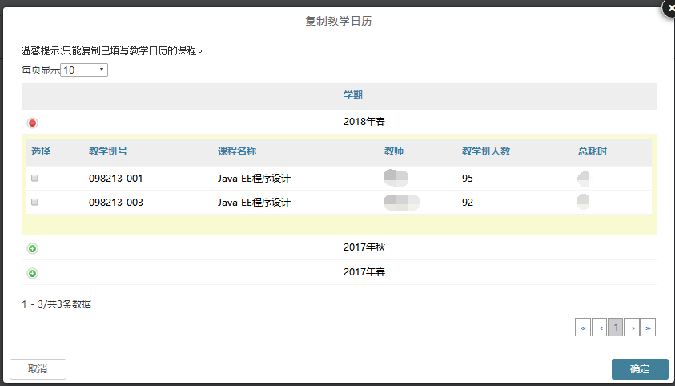
教学日历填写好后，在提交申请前，可以对每周日历进行再修改完善。
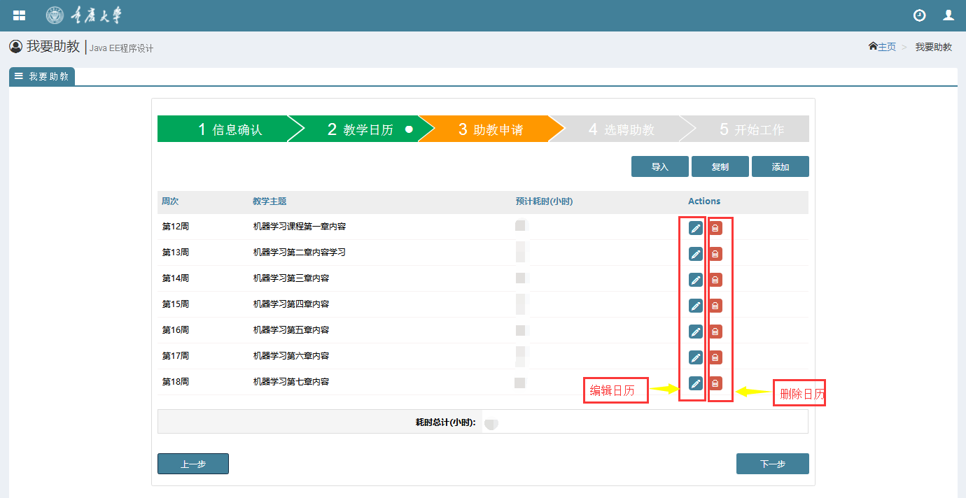
日历填写好后，点击“下一步”进入“助教申请”页面，填写希望该教学班配助教人数，确定后，点击“申请”。
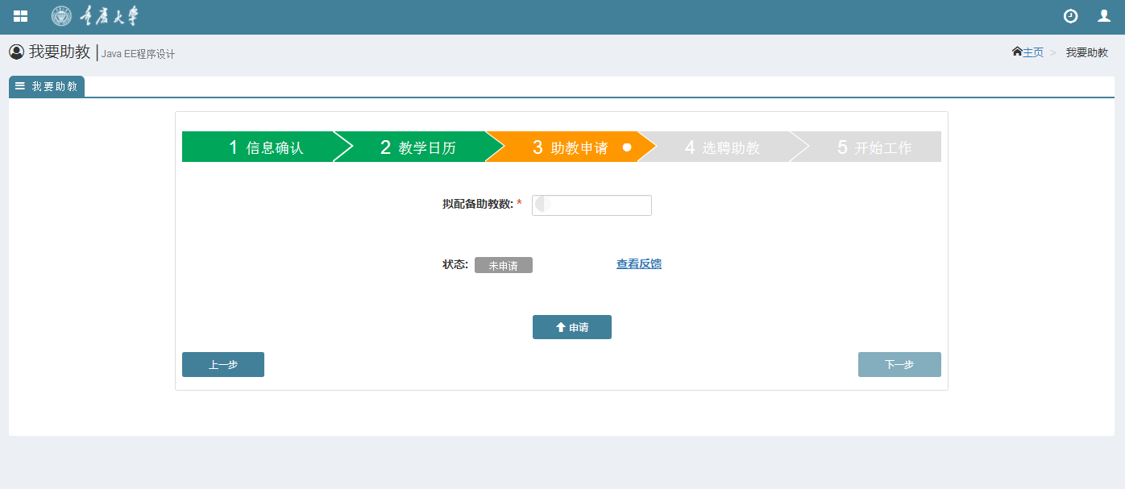
点击“申请”后请认真阅读《配备助教工作协议》，完成后点击“同意并提交”。
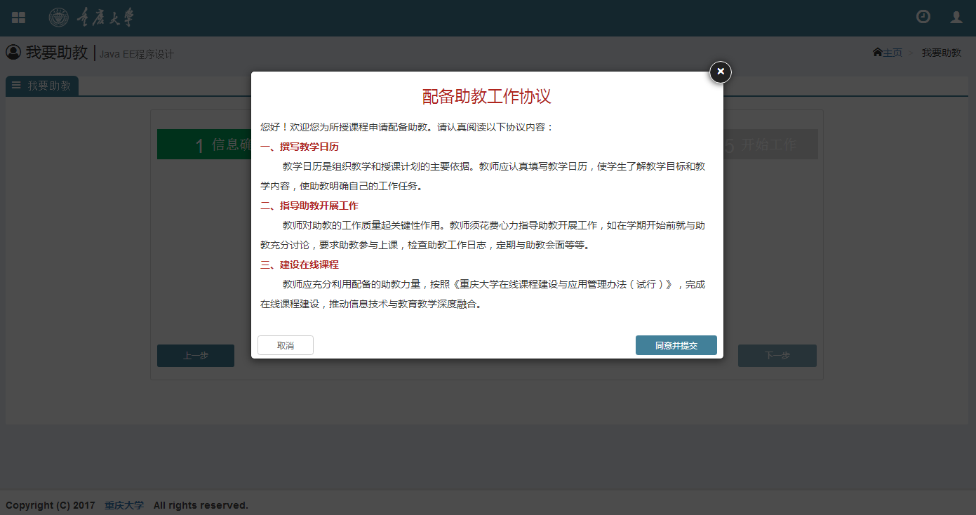
课程提交后，进入“待学院审核”状态。如果状态变为“选聘中”，则申请成功。学生可以申请该教学班助教。
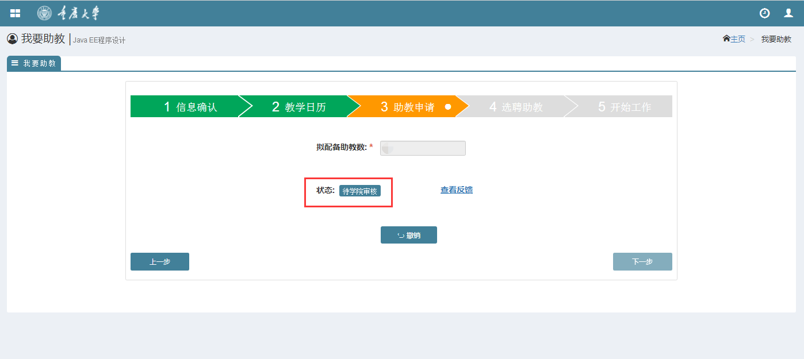

入口2：
点击菜单主界面按钮，点击“课程”菜单，进入“课程”页面。
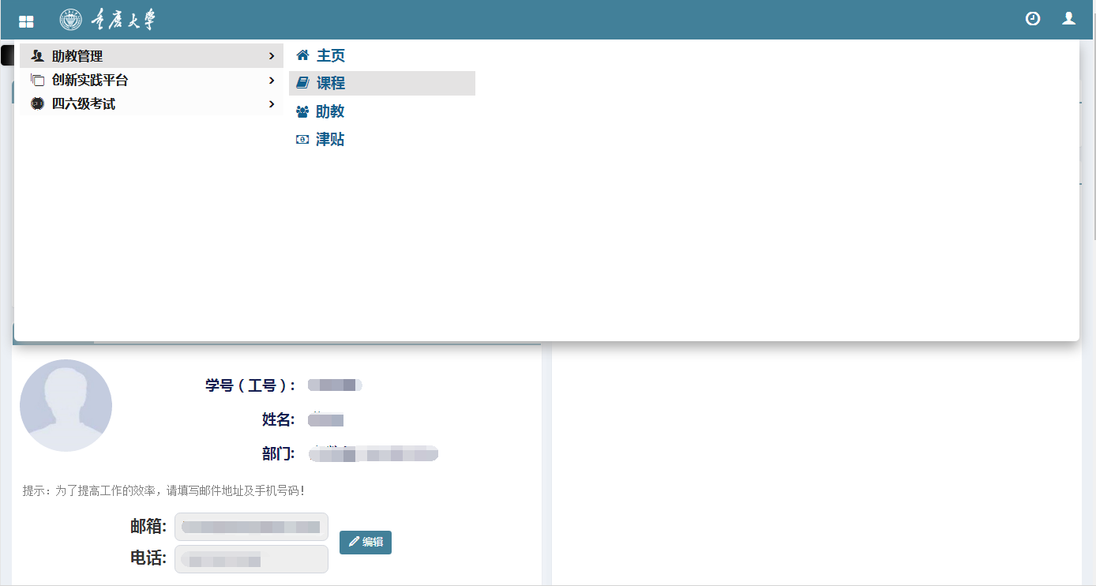
课程页面显示所授课程。通过列表选项，可以设置默认显示的列内容。选择未申请的课程，可点击需要申请助教的课程名称进入课程详细页面。
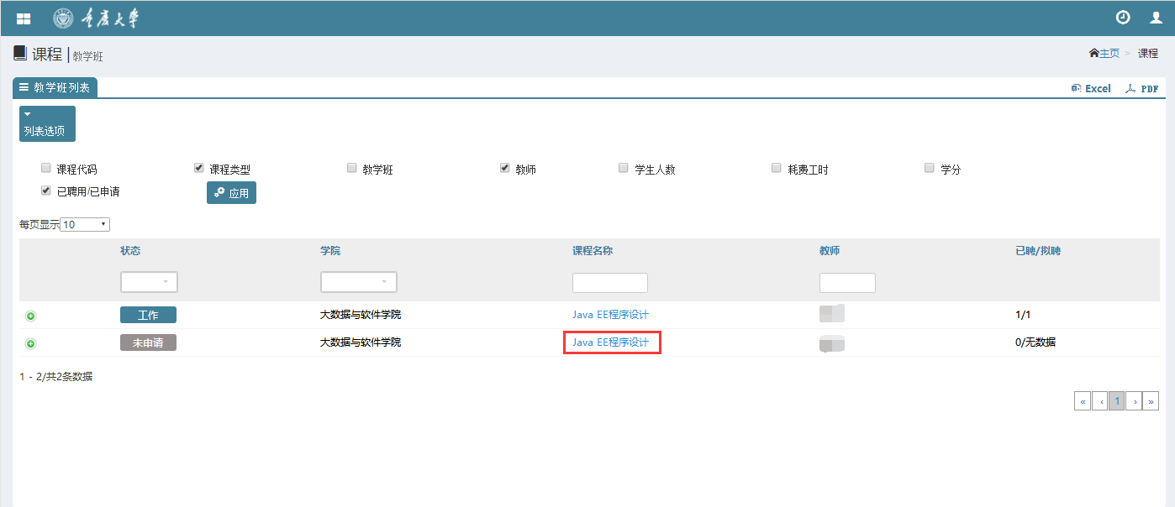
进入课程页面后，左边有四个标签，从上到下分别为“日历”、“课程报告”、“提交申请”、“选聘”。点击“日历”，教师可以通过“添加”、“复制”、“导入”填写教学日历。操作要求与“方式1”处理方式相同。
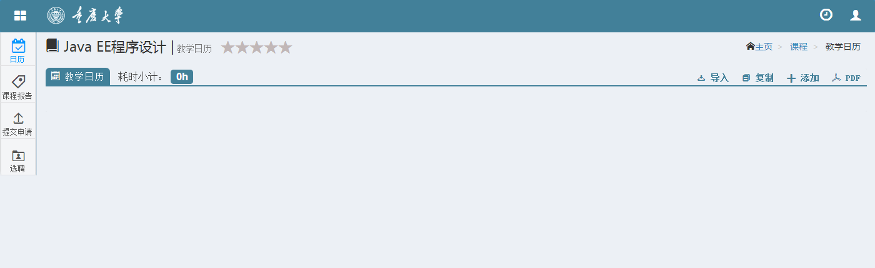
点击“课程报告”，查看课程“基本信息”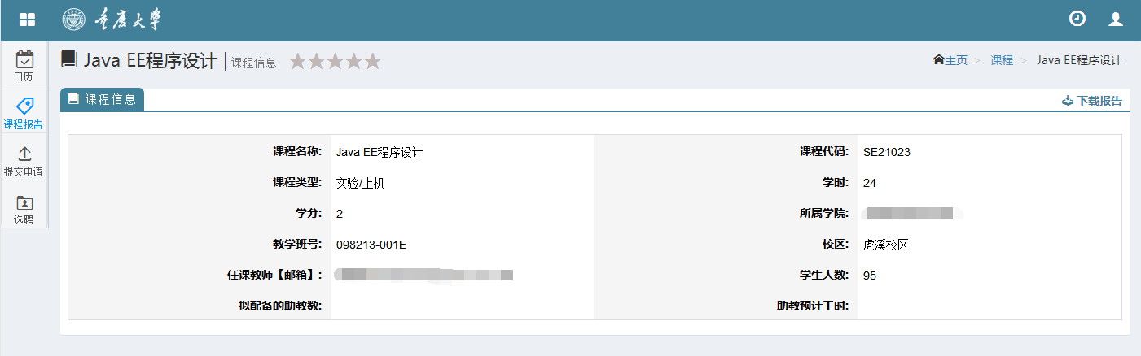
点击“提交申请”，进入提交申请页面，填写教学班所要申请助教数量，完成后，点击“提交”，操作与“方式1”相同，提交并同意“配备助教协议”后课程进入“待学院审核”状态。
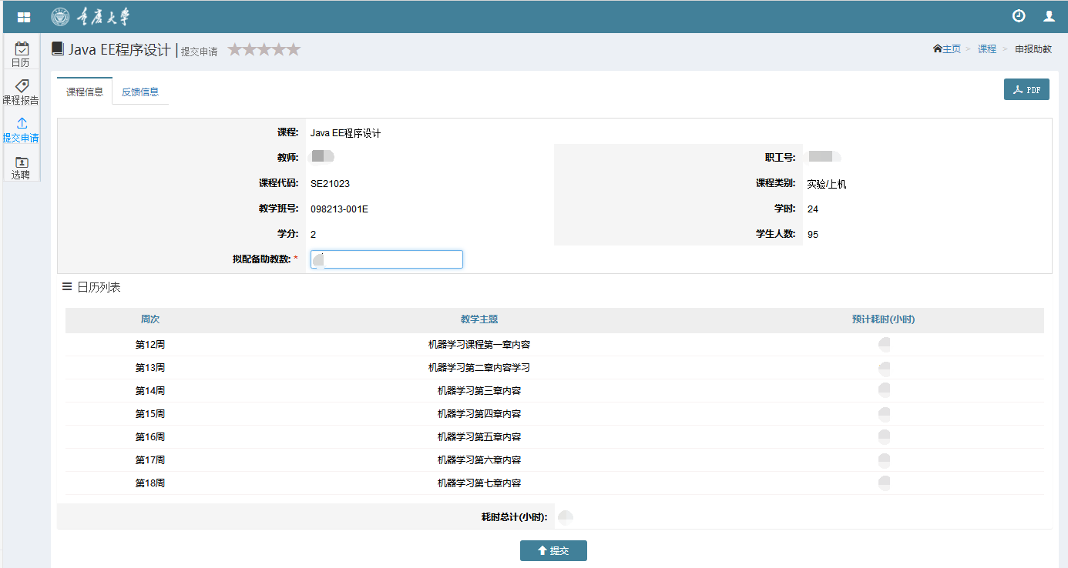
在课程页面，可见课程为“待学院审核”状态，当状态变为“选聘中”则该教学班申请成功，学生可以申报该教学班助教。
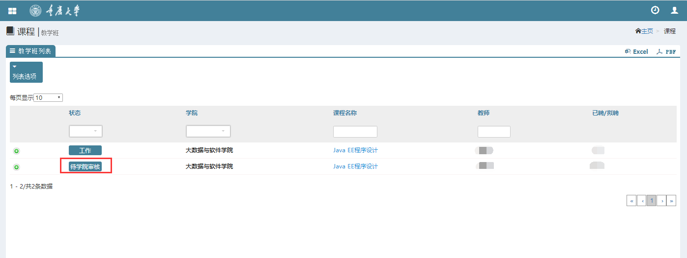

二、助教招聘
选聘助教有两个入口，不同入口，相同要求和相似操作。

入口1：
在主界面“工作台”中，所申请教学班为“选聘中”，即为可以招聘助教了。点击该教学班“选聘助教”按钮，进入选聘助教流程。
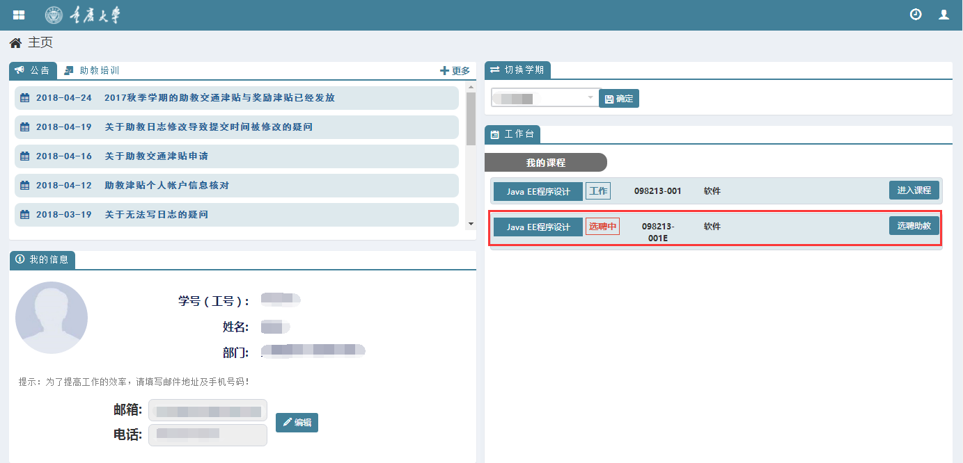
当有学生申请该教学班助教时，“申请助教人列表”中会有申请该教学班助教的学生个人信息及申请理由。教师可以依据需要，选聘合适助教，在助教人列表中，点击前方框框选择希望聘用的助教，确定后点击“聘用”。
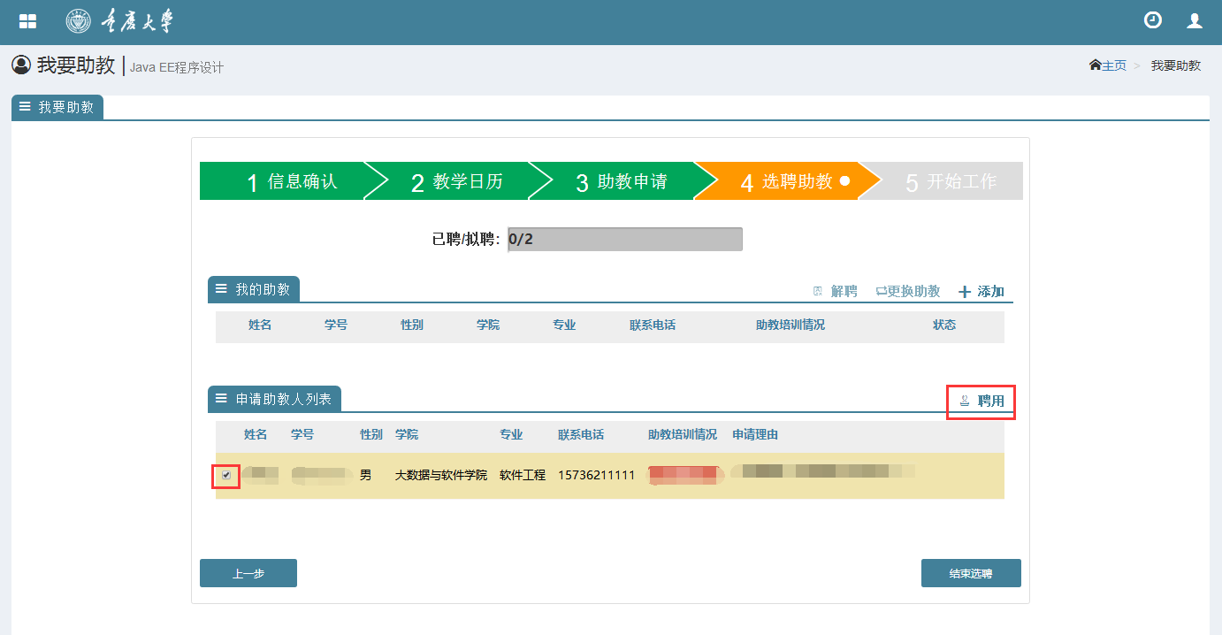
当教师与学生在线下沟通相互达成聘用意向时，教师也可以直接“添加助教”。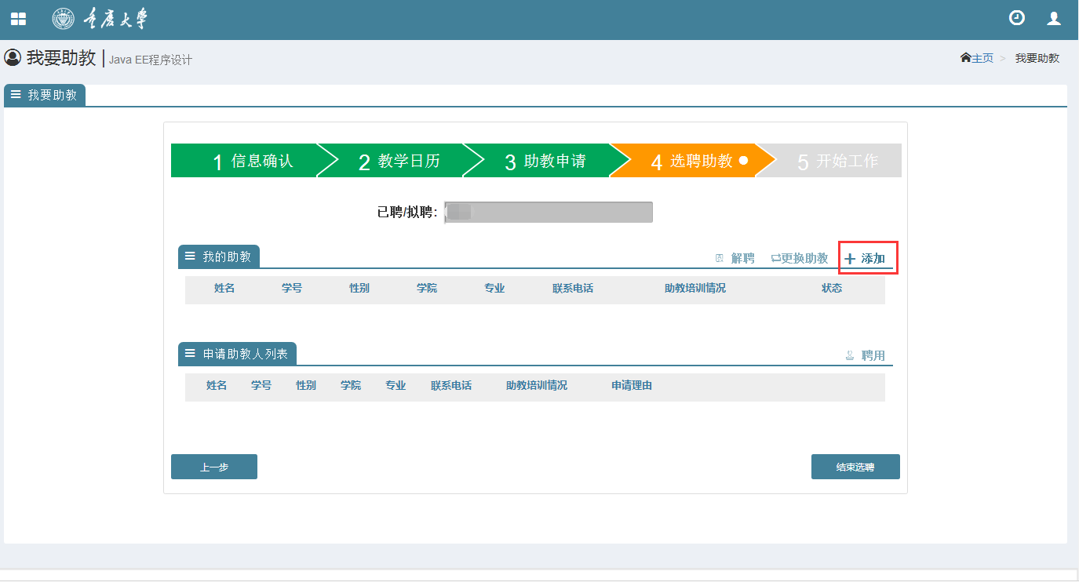
添加后，依据“姓名”或“学号”搜索学生信息，如信息为所查询学生，点击Action下面的“勾勾”，学生信息进入框框右则。根据学生提供的信息完善：银行名称、联系电话、银行卡号信息。银行帐户信息为助教发放津贴的帐户信息，所以必须准确。信息完善后，点击“确定”即可。
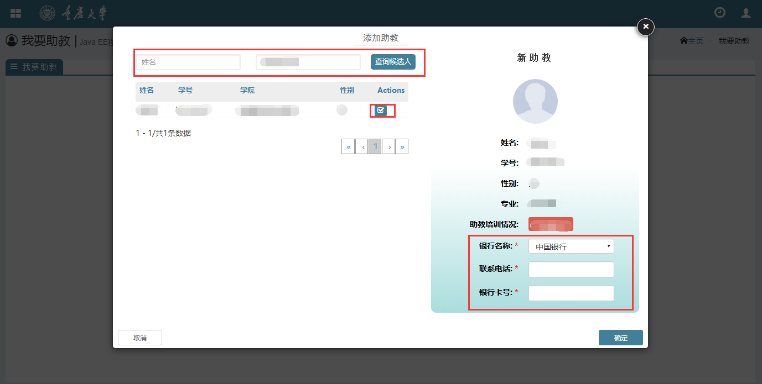
助教聘用成功后，会在“我的助教”列表里显示已聘用的助教信息。
如果已聘助教已达申请的助教名额，则系统自动完成招聘，课程教学班进入选聘完成页面，同时课程进入工作状态；
如果已聘助教未达申请的助教名额，则该课程教学班在“招聘”状态，仍可选聘；
如果已聘助教未达申请的助教名额同时教师希望结束招聘，则点击“结束选聘”，课程教学班进入“工作”状态。在招聘中的教学班，该教学班助教是无法填写助教日志的。
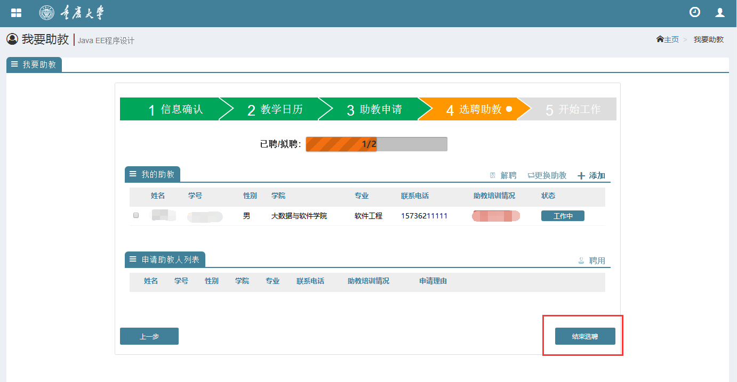
招聘助教人数达申请的名额或是点击“结束招聘”后，进入招聘完成页面。（如招聘人数未达申请助教名额，同时又希望继续招聘，请不要点击“结束招聘”）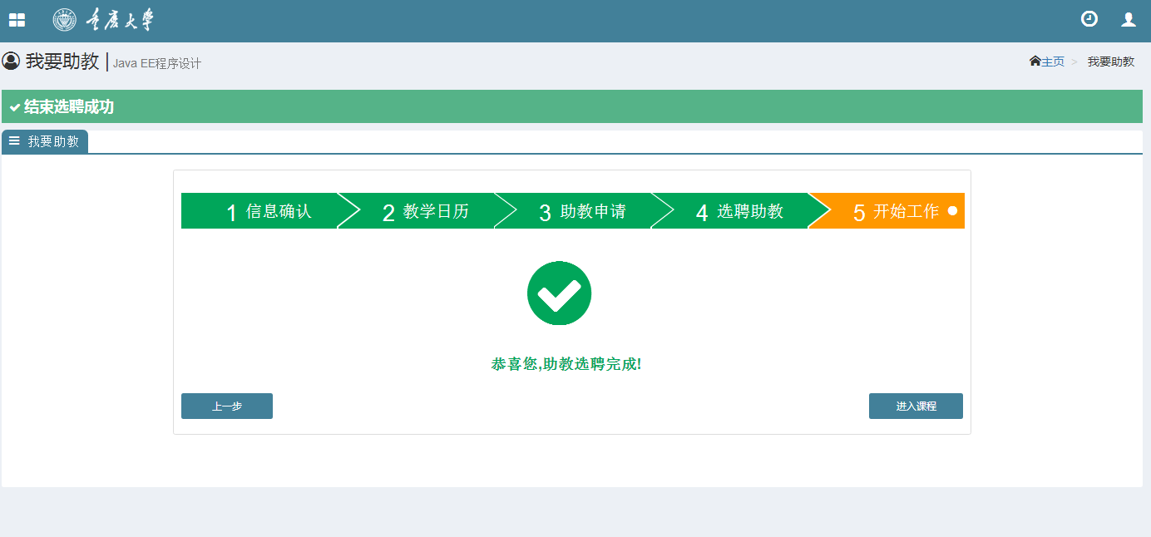

入口2：
从主界面“课程”进入，进入课程页面
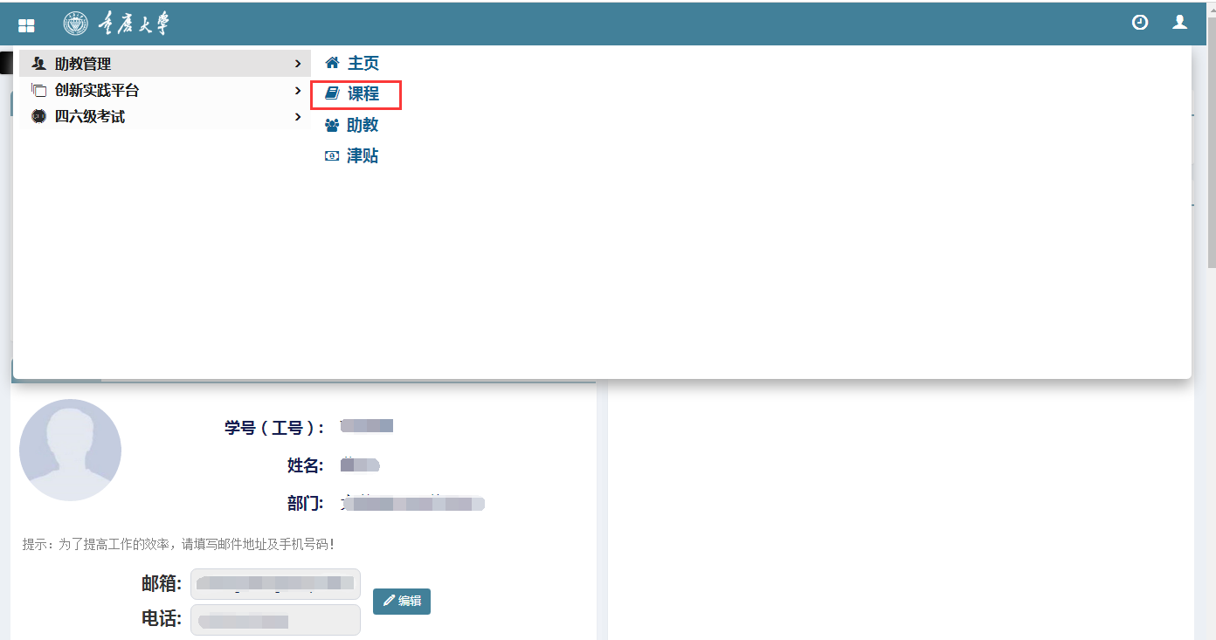
课程教学班状态为“选聘中”则为可以并需要招聘助教的教学班。点击课程名称，进入教学班详细页面。
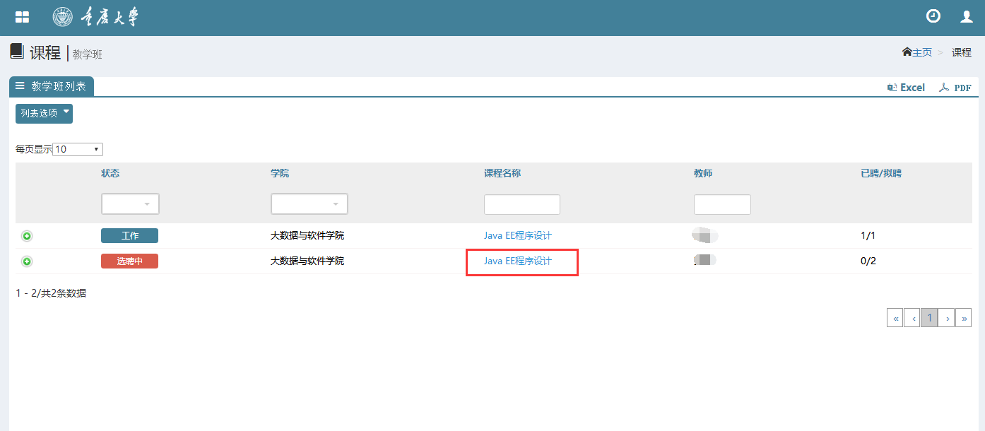
点击“选聘”，进入选聘页面。选聘页面操作与入口1相同。如果有学生申请助教，可以选中聘用。教师也可以根据需要，和学生达成聘用意向后，直接“添加”，并完善帐户信息即可。
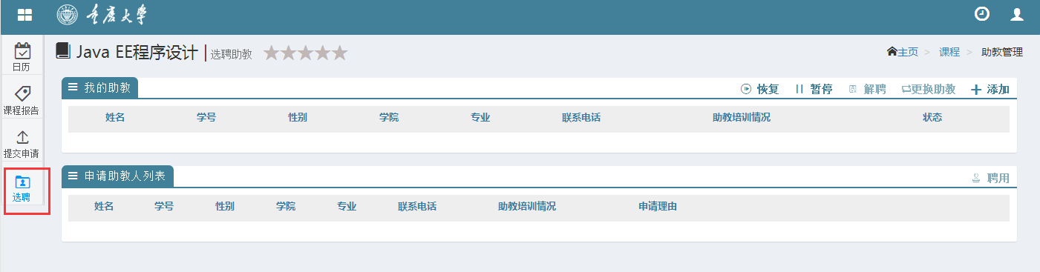

三、助教日常管理

1. 助教“选聘”页面
工作期间，教师可以依据助教表现暂停或者恢复助教。助教在“暂停”期间，助教津贴无法发放，同时不会再补回。“恢复”后，该助教津贴从恢复月份开始继续计算。
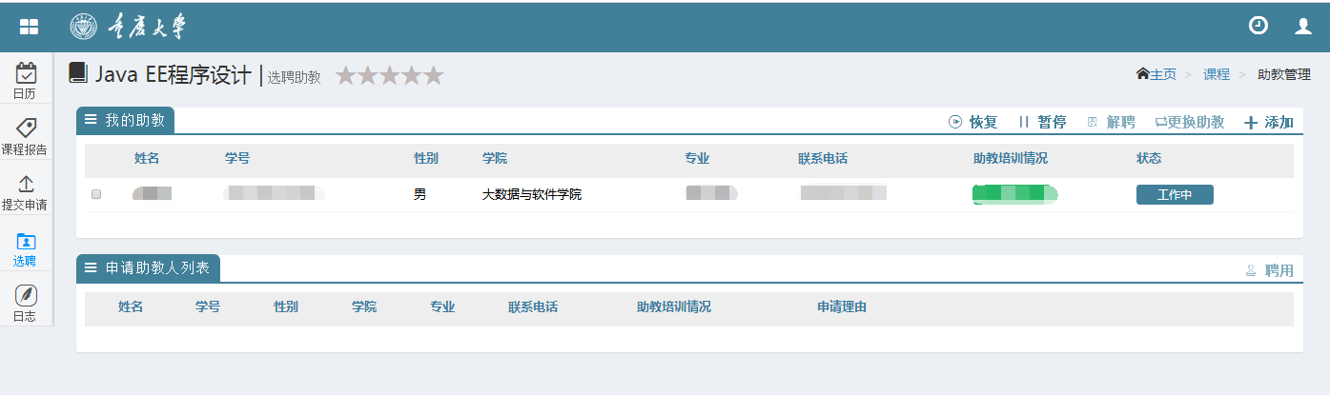
如果需更换助教或根据需要希望解聘助教，可以选中要解聘的助教，点击“解聘”，弹出对如下话框。点击“解聘”则助教被正常解聘，仅取消该助教该教学班津贴。如果点击“确定并加入黑名单”则该助教在以后学期都无法再申请助教工作。所以在操作解聘时，注意是正常解聘还是需要加入黑名单。
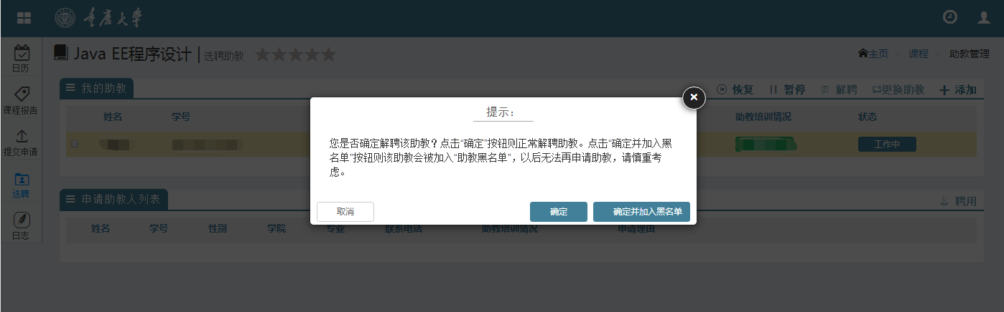
- 查看助教工作日志
进入课程详情模块，点击侧边栏“日志”，进入“日志”页面，可以查看助教每周更新的助教日志。同时也对助教起一个监督作用。
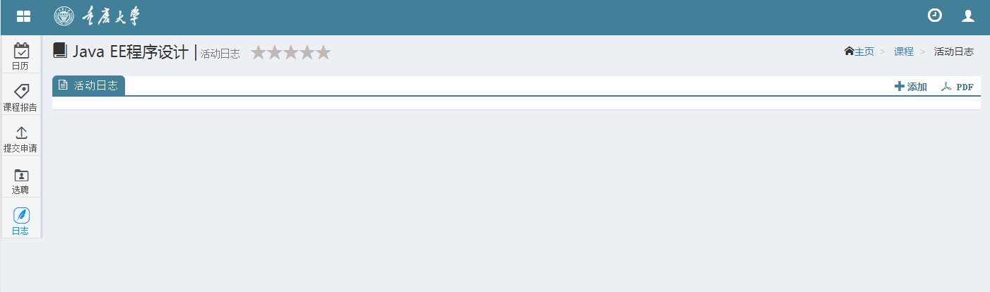

四、助教津贴分配及调整
- 进入津贴页面
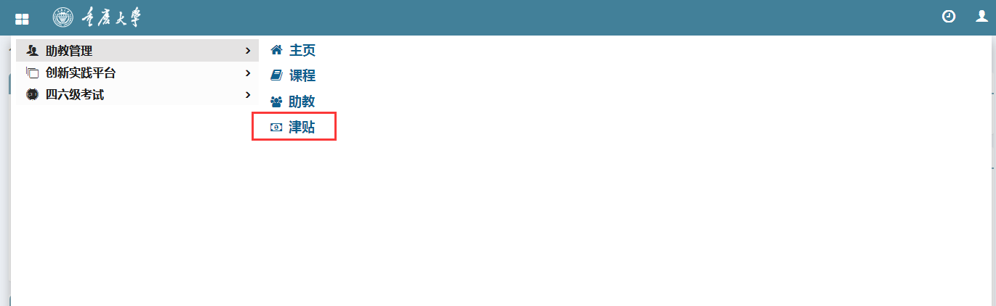
- 查看教学班津贴，查看下图中的“批准津贴”。教学班津贴代表可分配给该教学班的助教津贴最大值。
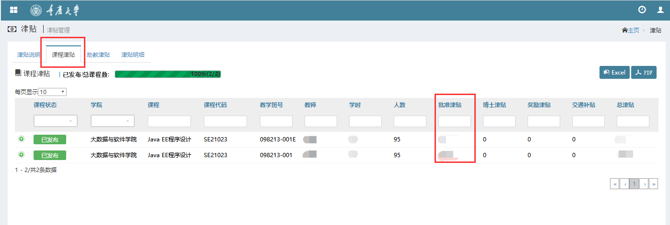
- 为助教分配津贴或调整助教个人津贴。
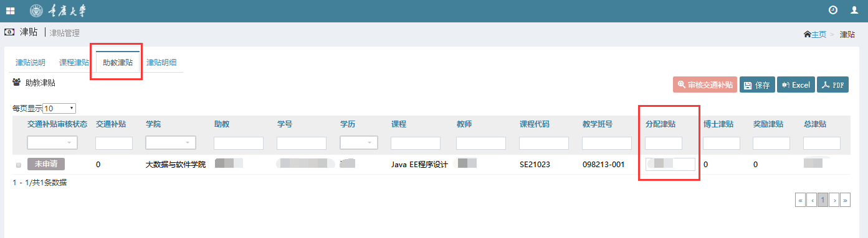
- 查看助教个人津贴明细。查看每个月助教基础津贴，津贴计算方式及调整依据请查看公告栏《津贴发放说明》
